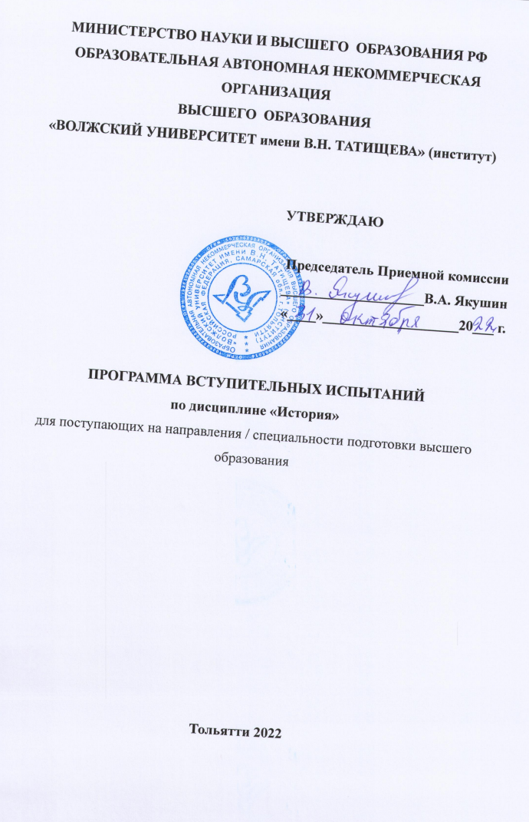
Содержание тем.

1. Теория и методология исторической науки
Сущность, формы, функции исторического знания; методы и источники изучения истории; понятие и классификация исторического источника; отечественная историография в прошлом и настоящем: общее и особенное; методология и теория исторической науки; история России - неотъемлемая часть всемирной истории. Античное наследие в эпоху Великого переселения народов; проблема этногенеза восточных славян.
2. Древняя Русь и социально-политические изменения в русских землях в XIII -XV вв.
Основные этапы становления государственности; Древняя Русь и кочевники; византийско-древнерусские связи; особенности социального строя Древней Руси; этнокультурные и социально-политические процессы становления русской государственности; принятие христианства; распространение ислама; эволюция восточнославянской государственности в XI-XII вв.; социально-политические изменения в русских землях в XIII-XV вв.; Русь и Орда: проблемы взаимовлияния Россия и средневековые государства Европы и Азии.
3. Образование и развитие Московского (Российского) централизованного государства.
Специфика формирования единого российского государства; возвышение Москвы, формирование сословной системы организации общества.
4. Российская империя в XVIII - I пол. XIX вв.
Реформы Петра I; век Екатерины; предпосылки и особенности складывания российского абсолютизма; дискуссии о генезисе самодержавия. Особенности и основные этапы экономического развития России; эволюция форм собственности на землю; структура феодального землевладения; крепостное право в России; мануфактурно-промышленное производство.
5. Российская империя во II половине XIX - начале XX вв.
Становление индустриального общества в России: общее и особенное; общественная мысль и особенности общественного движения России XIX; реформы и реформаторы в России; русская культура XIX века и ее вклад в мировую культуру.
6. Советская Россия (1917 - 1922 гг.).
Роль XX столетия в мировой истории; глобализация общественных процессов; проблема экономического роста и модернизации; революции и реформы; социальная трансформация общества; столкновение тенденций интернационализма и национализма, интеграции и сепаратизма, демократии и авторитаризма. Россия в начале XX в.; объективная потребность индустриальной модернизации России; российские реформы в контексте общемирового развития в начале века; политические партии России: генезис, классификация, программы, тактика. Россия в условиях мировой войны и общенационального кризиса; революция 1917 г.; гражданская война и интервенция, их результаты и последствия; российская эмиграция; социально-экономическое развитие страны в 20-е гг.; НЭП; формирование однопартийного политического режима; образование СССР; культурная жизнь страны в 20-е гг.; внешняя политика.
7. СССР (1922 - 1991 гг.)
Курс на строительство социализма в одной стране и его последствия; социально-экономические преобразования в 30-е гг.; усиление режима личной власти Сталина; сопротивление сталинизму.
СССР накануне и в начальный период второй мировой войны; Великая Отечественная война. Социально-экономическое развитие, общественно-политическая жизнь, культура, внешняя политика СССР в послевоенные годы; холодная война; попытки осуществления политических и экономических реформ; НТР и ее влияние на ход общественного развития;
СССР в середине 60-80-х гг.: нарастание кризисных явлений; Советский Союз в 1985-1991 гг.; перестройка; попытка государственного переворота 1991 г. и ее провал; распад СССР; Беловежские соглашения; Октябрьские события 1993 г.
8. Становление новой российской государственности (1992 г. - н. XXI в.)
Становление новой российской государственности (1993-1999 гг.); Россия на пути радикальной социально-экономической модернизации; культура в современной России; внешнеполитическая деятельность в условиях новой геополитической ситуации.

Примерный перечень вопросов к вступительным испытаниям в форме собеседования.

- Древнерусское государство Киевская Русь.
- Принятие христианства на Руси.
- Русские земли в период феодальной раздробленности (IX – XIII вв).
- Образование Российского централизованного государства (XV в.).
- Россия в XVI веке.
- «Смута» в России: причины, этапы, итоги (1605-1613 гг.).
- Реформы Петра I.
- «Эпоха дворцовых переворотов» в России.
- Правление Екатерины II. Становление абсолютизма в России.
- Реформы Александра I.
- Отечественная война 1812 года в России.
- Экономическое развитие России в период правления Николая I.
- Россия во второй половине XIX в.
- Особенности общественного движения в России XIX в.
- Внешняя политика России в XIX в.
- Первая русская революция 1905-1907 гг.
- Россия в первой мировой войне.
- Октябрьская революция 1917 года в России.
- Гражданская война и интервенция в Советской России.
- Образование СССР.
- Коллективизация в СССР
- Индустриализация в СССР.
- Великая Отечественная война 1941-1945 гг.
- Экономика СССР после второй мировой войны (1945-1965гг.)
- Внешняя политика СССР в 1945-1985 гг.
- «Перестройка» в СССР (1985-1991 гг.)
- Россия в 90-е годы XX века.
- Основные тенденции развития России в начале XXI века.

Правила выполнения тестов.

Тест включает 25 заданий с выбором ответа. К каждому заданию дается четыре ответа, из которых только один правильный. При выполнении этих заданий обведите кружком номер выбранного ответа в экзаменационной работе. Если вы обвели не тот номер, то зачеркните этот обведенный номер крестом, а затем обведите номер правильного ответа.
Советуем выполнять задания в том порядке, в котором они даны. С целью экономии времени пропускайте задание, которое не удается выполнить сразу, и переходите к следующему. Если после выполнения всей работы у вас останется время, то можно вернуться к пропущенным заданиям.
За каждый правильный ответ дается по четыре балла. Баллы, полученные вами за все выполненные задания, суммируются. Постарайтесь выполнить как можно больше заданий и набрать как можно большее количество баллов.

№ Вопроса | Количество баллов
1 | 4
2 | 4
3 | 4
4 | 4
5 | 4
6 | 4
7 | 4
8 | 4
9 | 4
10 | 4
11 | 4
12 | 4
13 | 4
14 | 4
15 | 4
16 | 4
17 | 4
18 | 4
19 | 4
20 | 4
21 | 4
22 | 4
23 | 4
24 | 4
25 | 4
Всего | 100

Минимальное количество баллов для поступления ВУЗ- 32 балла.

Рекомендуемая литература для подготовки.
- История России. Учебник. 10–11 классы. С древнейших времен до конца XVII века / Пазин Р., Ткачук И., Чернышева О. – Изд-во Легион-М, 2019
- История России. Учебник. 10–11 классы. Конец XVII – начало XX века / Пазин Р., Ушаков П., Морозов А. – Изд-во Легион-М, 2019
- История. 10-11 классы. История России. 1914 г. - начало XXI в. Учебник. В двух частях. Базовый и углубленный уровни / Никонов В.А., Девятов С.В. – Изд-во Русское слово, 2022
- История России. 11 класс. Базовый и углубленный уровни В двух частях. Учебник / Журавлева О., Пашкова Т. – Изд-во Вентана-Граф/Просвещение, 2021
- История России. 11 класс. Учебник. Углубленный уровень. В 2-х частях. / Волобуев О., Андреев И., Лященко Л. и др. – Изд-во Дрофа, 2021
- Хрестоматия-практикум по истории России. 6 -11 класс / Пазин Р. – Изд-во Нестор-История СПб, 2022
- История. История России 1946 г. - начало XXI в. 11 класс. Базовый уровень. Учебник в 2-х частях. Часть 1/ Данилов А., Торкунов А., Хлевнюк О. и др. – Изд-во Просвещение, 2021
- История. История России 1946 г. - начало XXI в. 11 класс. Базовый уровень. Учебник в 2-х частях. Часть 2 / Данилов А., Торкунов А., Хлевнюк О. и др. – Изд-во Просвещение, 2021
- Зуев М.Н. История: Учеб. пособие для сред. спец. учеб. зав. рек. МО / Самыгин С.И. и др. - Ростов н/Д: Феникс, 2002.
- История России с древнейших времен до 1861 г./под ред. Павленко Н.И. - М.: Высшая школа, 2000. (для ист. спец).
- История России. Уч. для вузов/под ред. М.Н. Зуева и А.А. Чернобаева. М.: Высшая школа, 2000.
- История России (Россия в мировой цивилизации): Курс лекций / Под ред. Радугина А.А. - М.: Центр, 2002. История России: Учебник для вузов. - 2-е изд., изм. и доп. - М.: Изд-во НОРМА (Изд. группа НОРМА-ИНФРА-М), 2000.
- История России (IX - XX вв.): Учеб. пособие для вузов по гуманит. спец. рек. МО / Отв. ред. Перехов Я.А. - М.: Гардарики: МарТ, 2000.
- Мунчаев Ш.М. История России: Учебник для вузов. - М.: ПРИОР, 2003.
- Орлов А.С., В.А. Георгиев, М.Г. Георгиева, Т.А. Сивохина. История России с древнейших времен до наших дней. Учебник. - М.: МГУ, 1999.
- Отечественная история в таблицах, схемах, диаграммах / Отв. ред. А.П. Уланов. СПб., 2000.
- Отечественная история: Учеб. пособие / А.Н. Кашеваров, С.Г. Лагушкин, В.С. Логачев, А.Н. Мичурин, О.К. Павлова, Е.А. Ростовцев, С.Б. Ульянова. СПб: Изд-во СПбГТУ, 2001.
- Отечественная история: Учеб. пособие / Под ред. Р.В. Дегтяревой, С.Н. Полторака. М.: Гардарика, 2004.
- Россия: Полный энциклопедический иллюстрированный справочник в схемах, картах, таблицах / Сост. Дейниченко П.Г.; Под ред. Красеовского А.А. - Изд. перераб. и доп. - М.: ОЛМА-ПРЕСС Звездный мир, 2004.
- Хрестоматия по отечественной истории ХХ века. В 2-х кн. Учеб. пособие для преподавателей и студентов вузов / Под ред. Р.В. Дегтяревой, Л.Н. Жуковой. СПб., 2000.

Учебно-тренировочные материалы для подготовки к ЕГЭ
1. История. Подготовка к ЕГЭ-2023. 30 тренировочных вариантов по демоверсии 2023 года: учебное пособие / Пазин Р.В., Дмитриев Д.А., Крамаров Н.И. и др. -Изд-во Легион, 2022
2. История. ЕГЭ-2023. Тематический тренинг. Все типы заданий / Пазин Р.В. –Изд-во Легион, 2022
3. ЕГЭ. История. Полный курс в таблицах и схемах для подготовки к ЕГЭ / Баранов П.А. – Изд-во АСТ, 2022
4. История России. Справочник для подготовки к ЕГЭ / Маркин С. – Изд-во Феникс, 2019
5. ЕГЭ 2022 История: 10 типовых тренировочных вариантов / Волкова К. – Изд-во Вако, 2022

